
examen parcial ii
Parte practica

programacion ii
melissa betzabeh borrayo mejia
Carne: 9941-25-28099
Guatemala 20 de sep. de 26

- Proyecto abierto en IntelliJ IDEA.
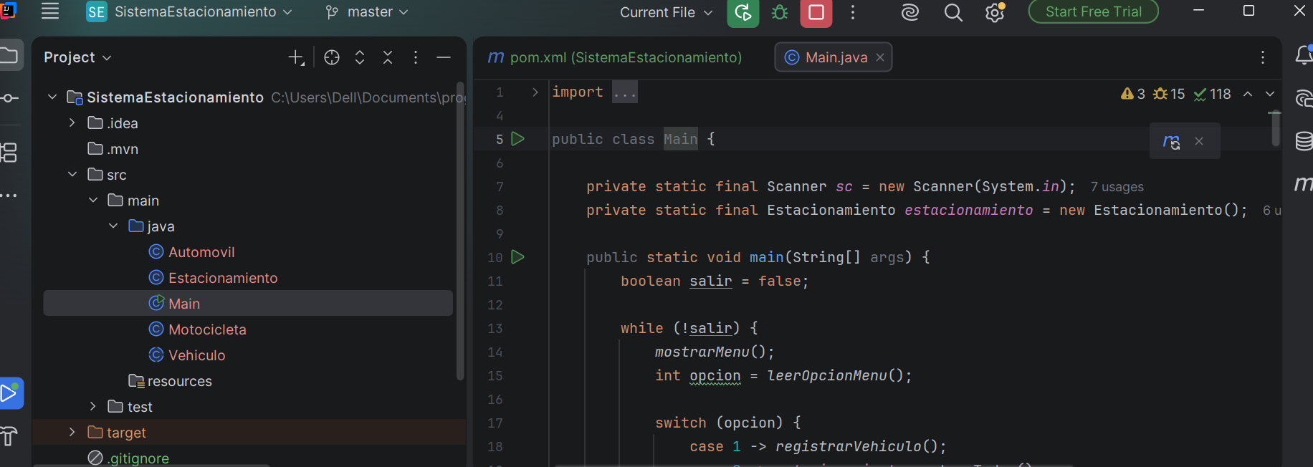
- Ejecución correcta del programa.
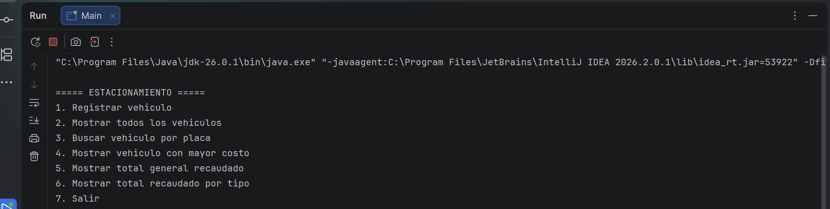
- Registro de automóvil.
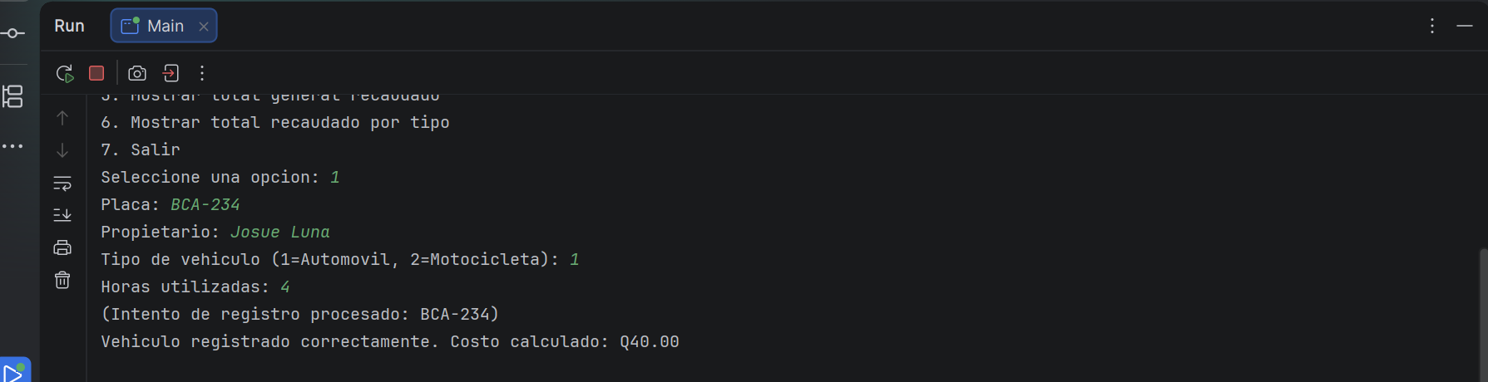
- Registro de motocicleta.
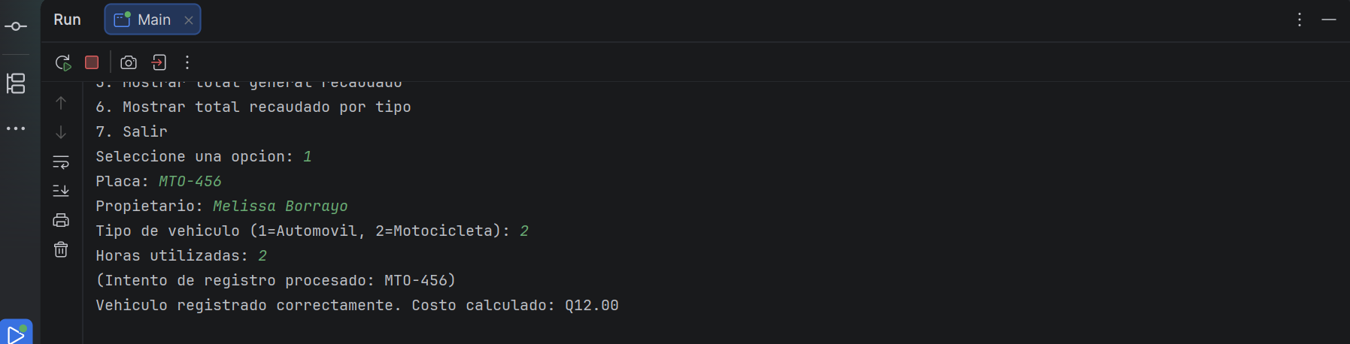
- Intento de placa duplicada.
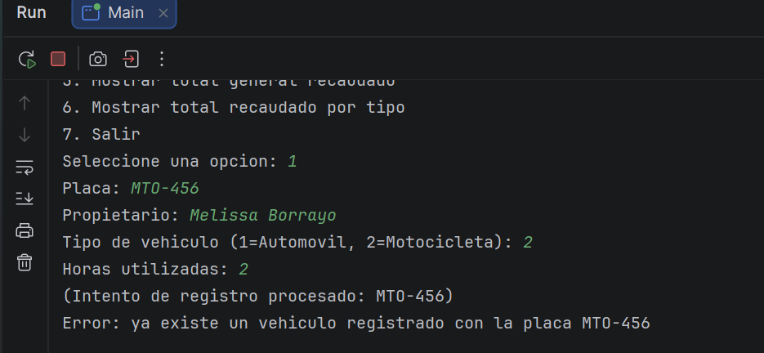
- Búsqueda por placa.
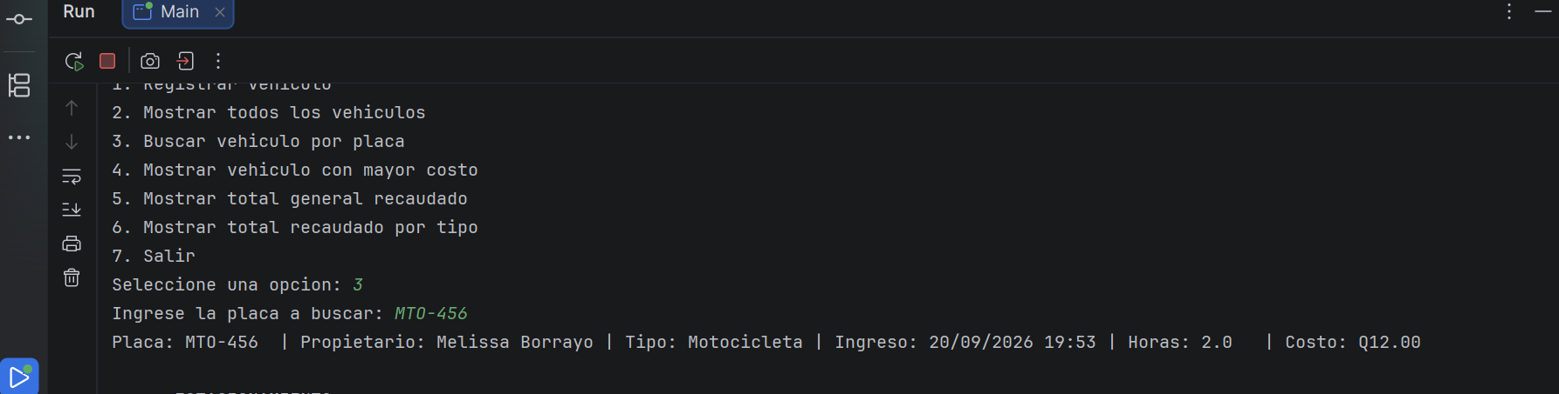
- Listado de vehículos.
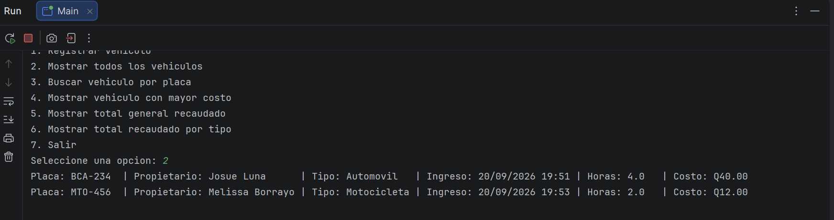
- Total recaudado.
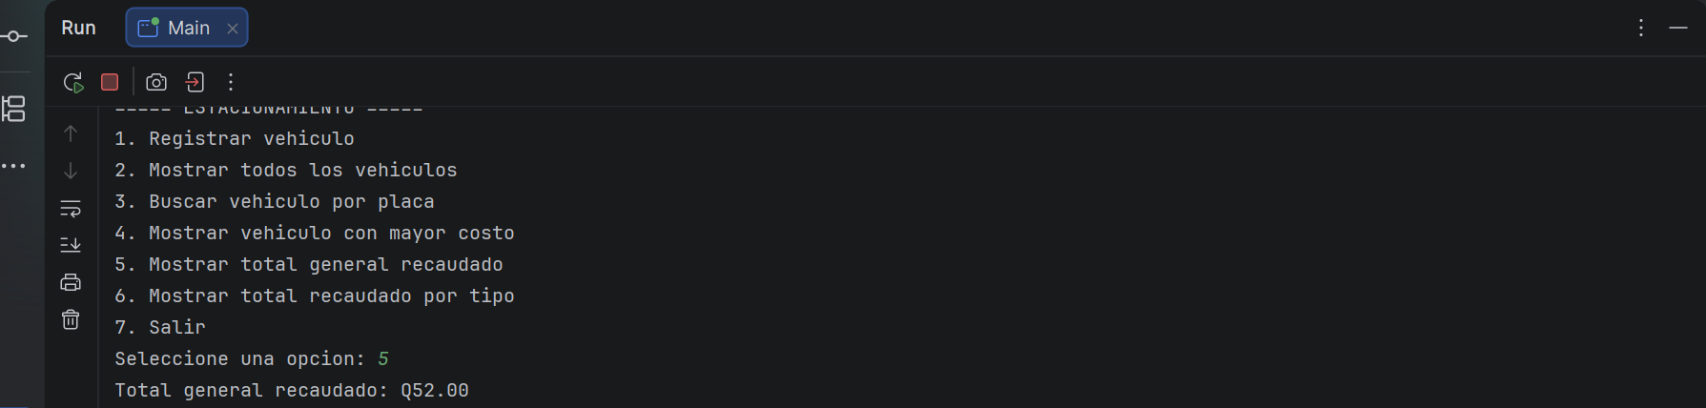
- Totales por tipo.
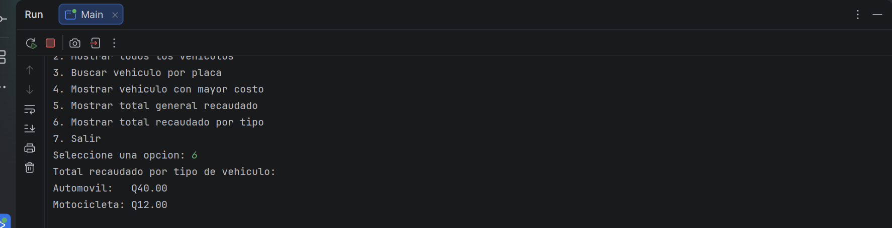
- Manejo de una entrada inválida.
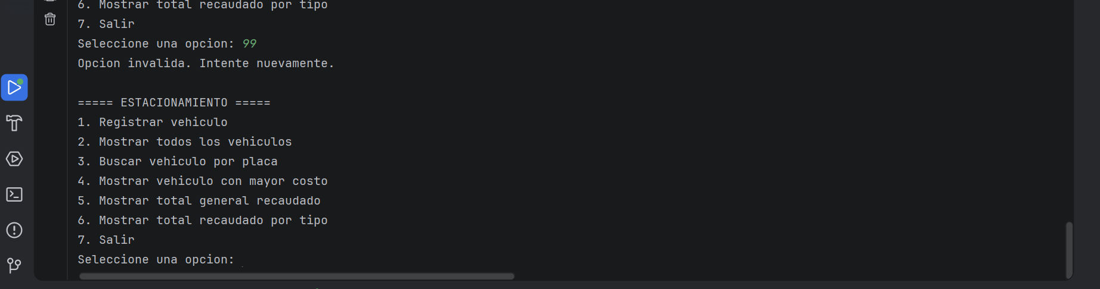
- Base de datos.
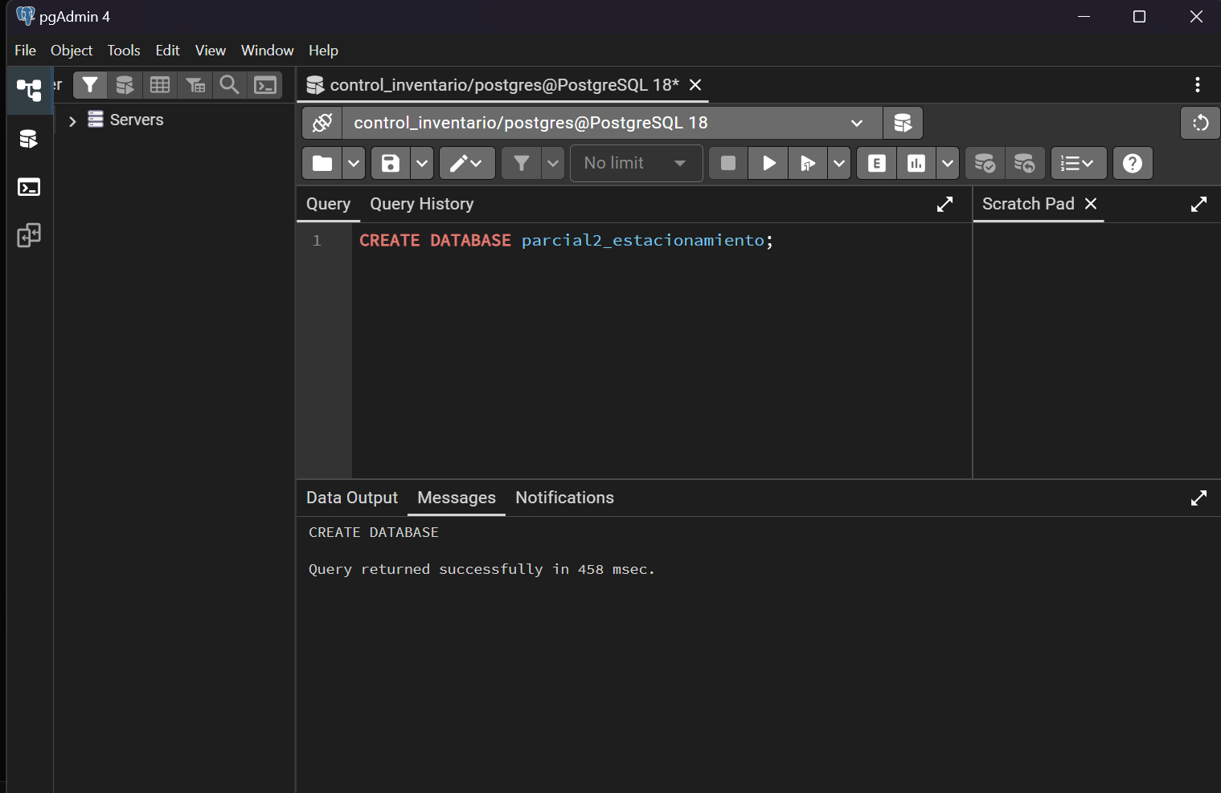

- Tabla creada.
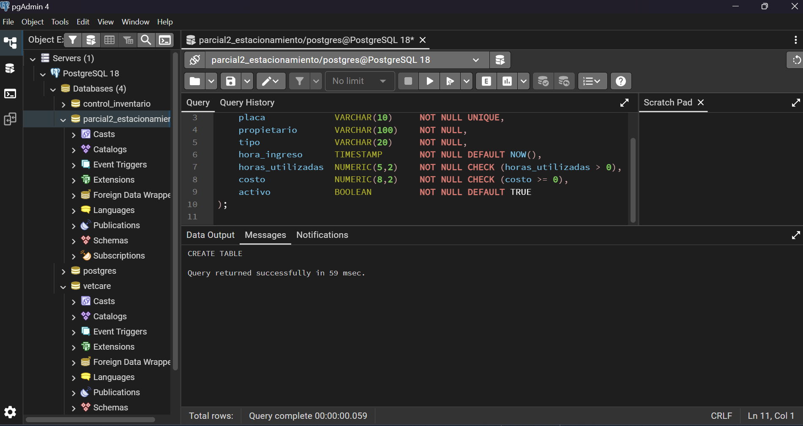
- Registros insertados.
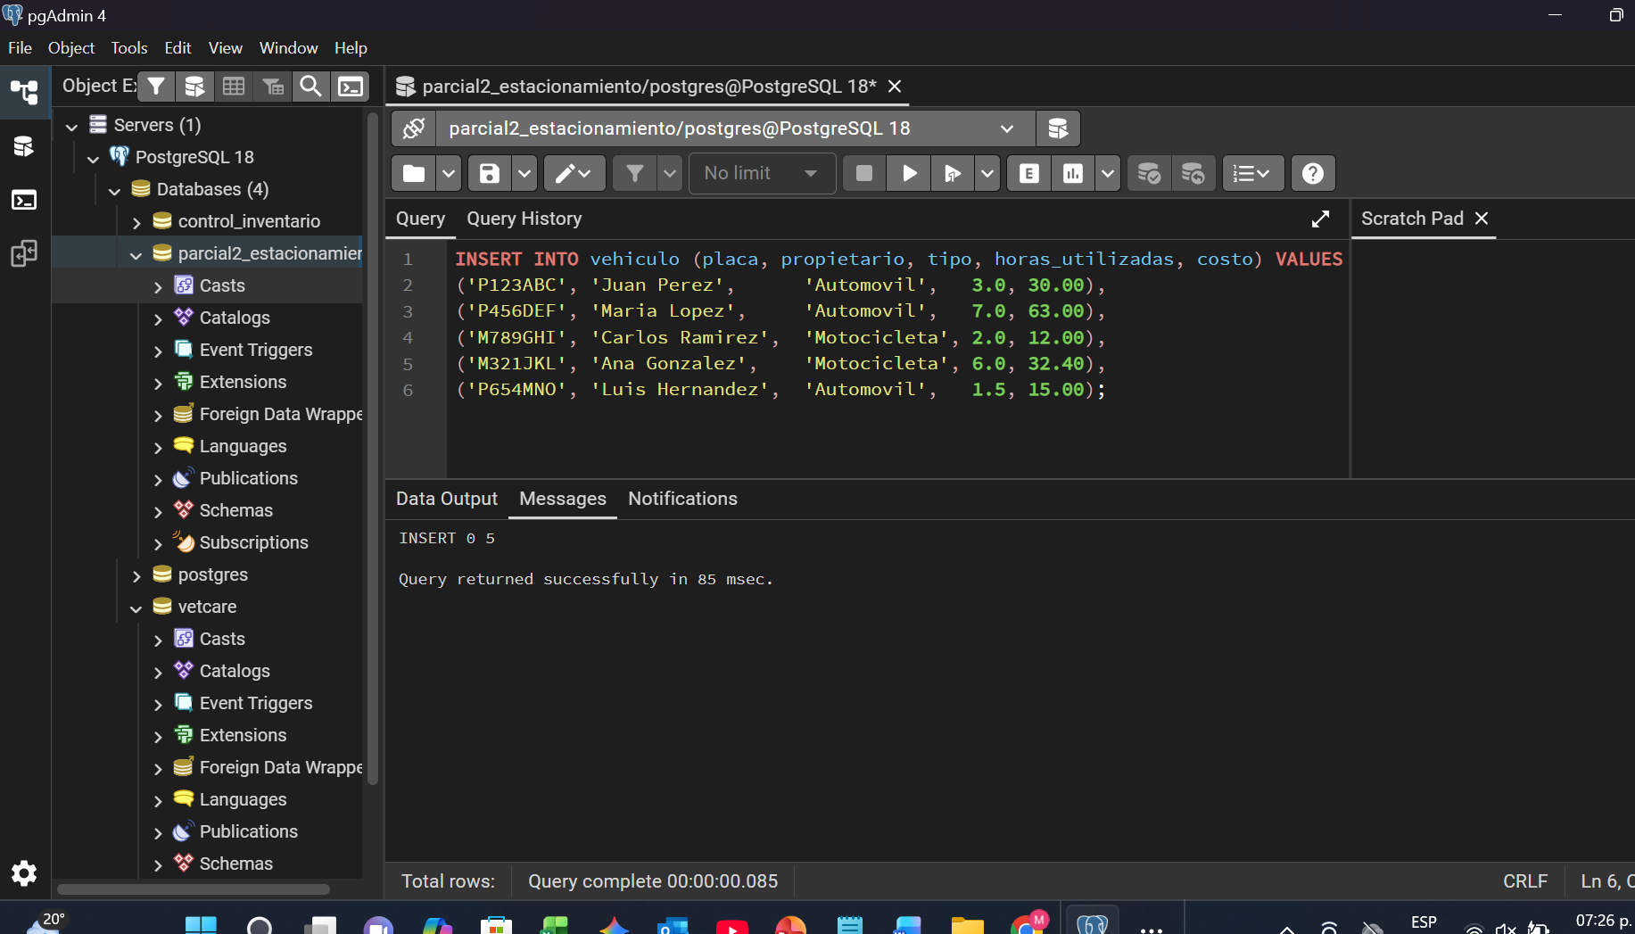

- Consultas solicitadas.
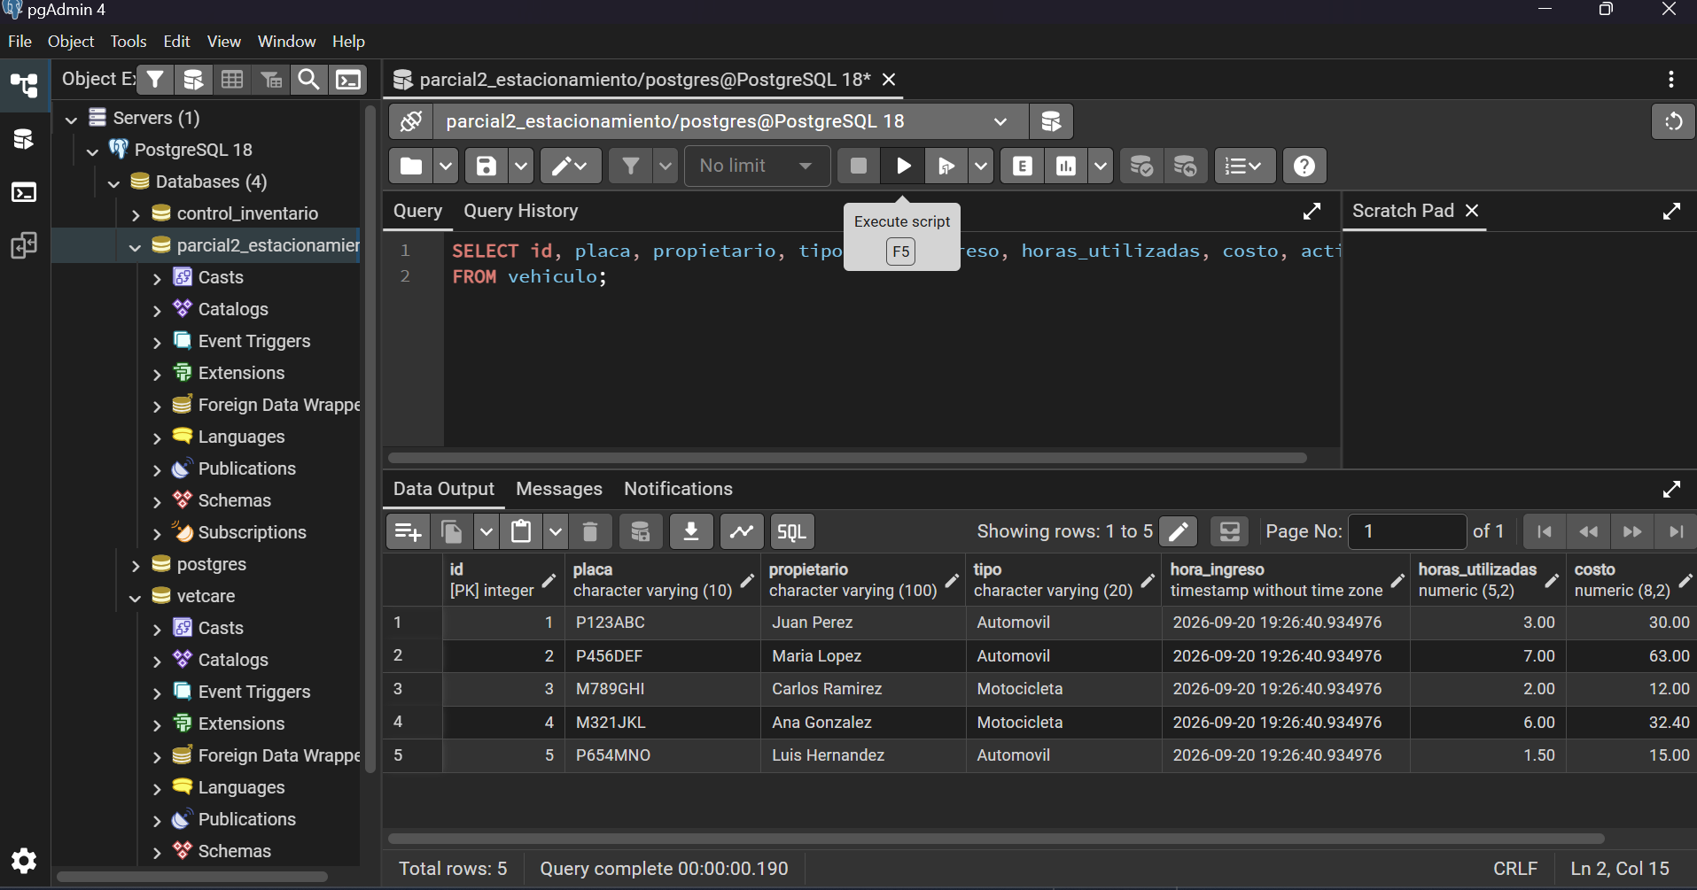
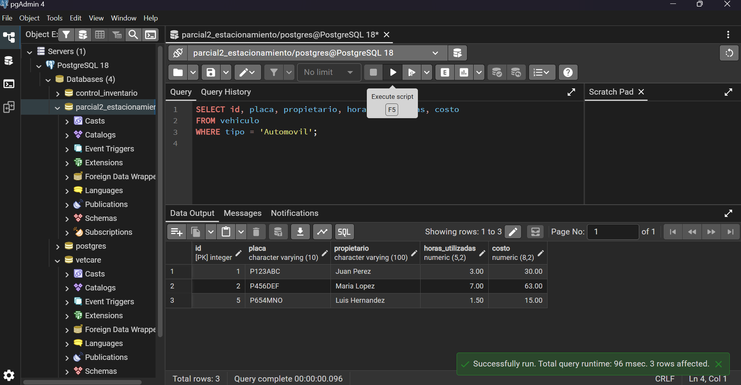
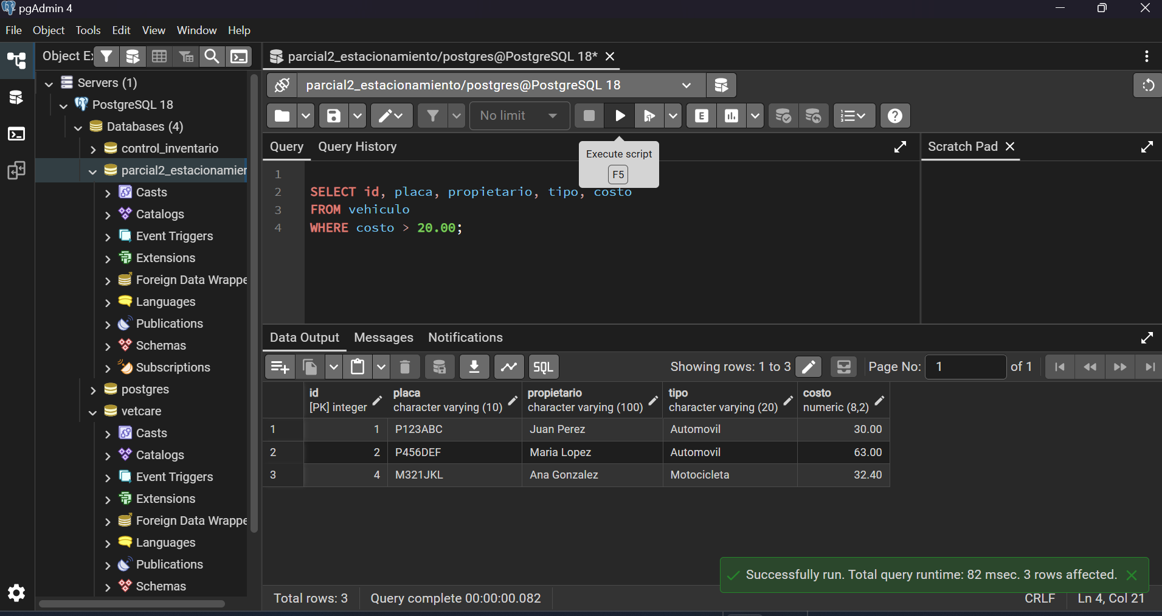
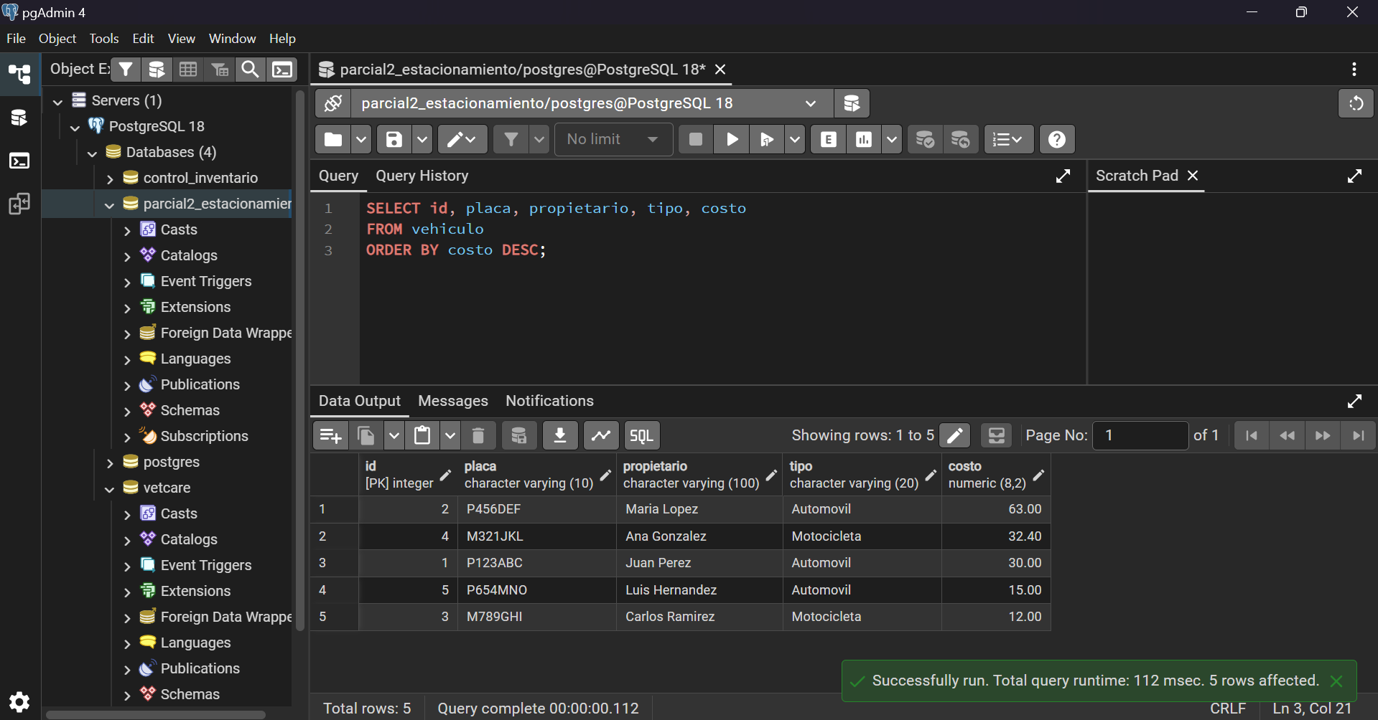

- UPDATE.
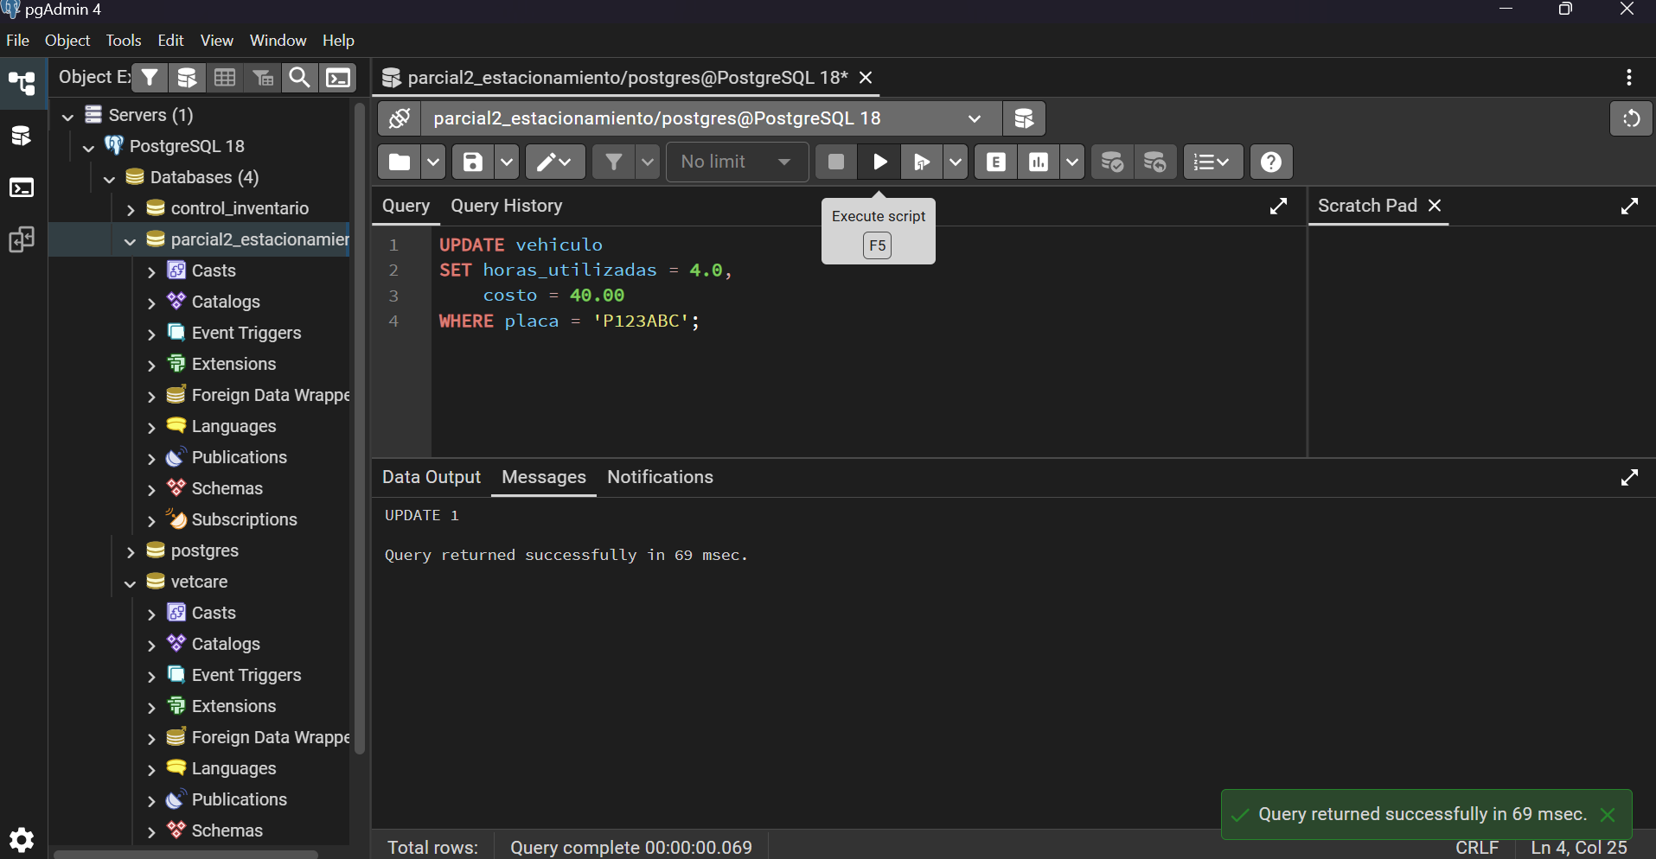

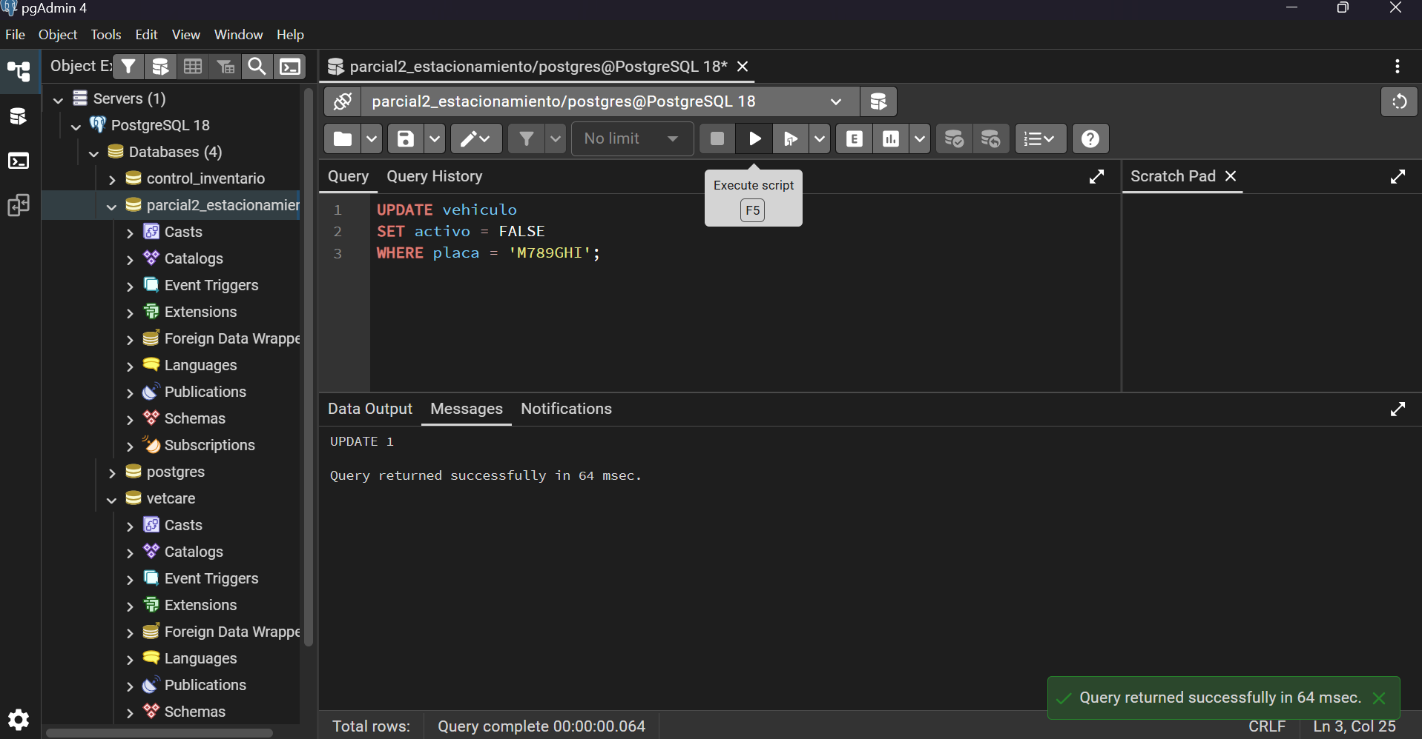

- Error producido por placa duplicada
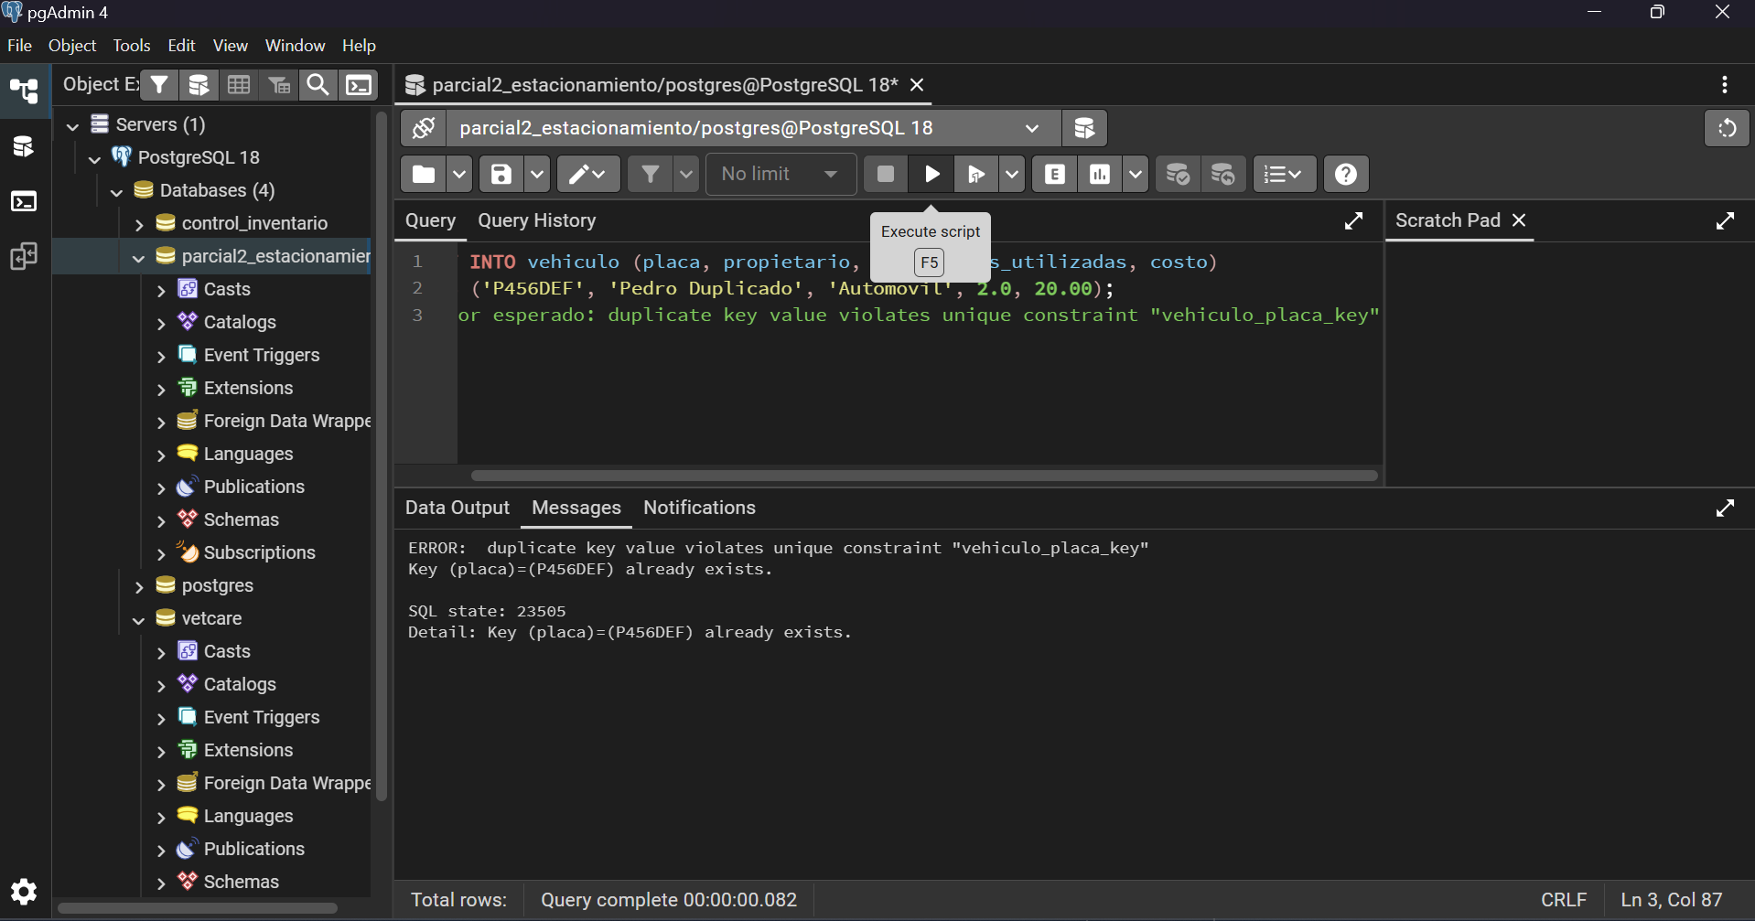

- Error producido por una restricción CHECK.
Intento de valor Invalido
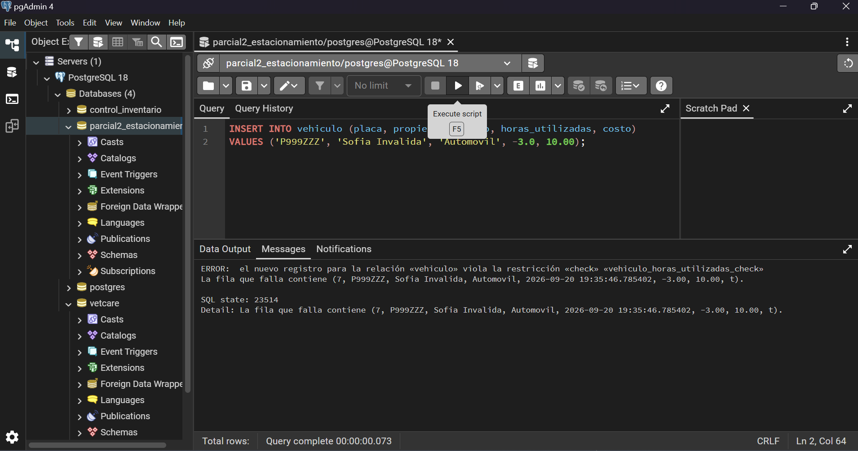
Captura de git
